履歴の見方

ウェブブラウザは２つあります。どちらでもネット検索ができますので、双方定期的に確認する必要があります。

印刷の関係で鮮明に表示されないため、見えづらい場合は、江南北小学校のホームページの「新着情報」の「FAQ【重要】家庭でのタブレット学習導入に係る内容」の「７　学習以外への利用」のところに赤で記載しましたので、ご確認ください。

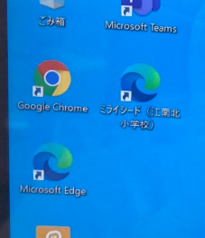

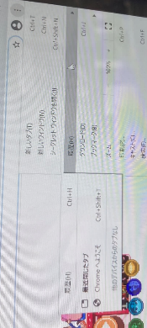

（１）Google　Chromeでの履歴の見方　　　　　　　②開かれたメニューの「履歴」にカーソル

　　　①立ち上げたら、画面の右側の上の方　　　　　　　を合わせ、開かれたメニューの「履歴」を

にある「︙」をクリックします　　　　　　　　　クリックします

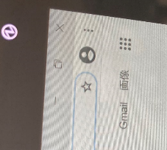

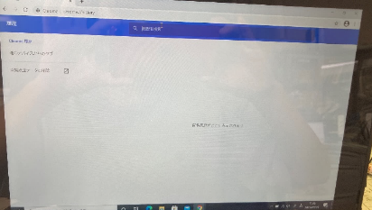③履歴を見ることができます

（２）Microsoft　Edgeでの履歴の見方

①立ち上げたら、画面の右側の上の方にある　　　②出てきたメニューの「…」をクリックします。

「…」をクリックし、出てきたメニューの

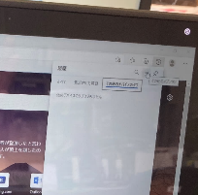「履歴」をクリックします。

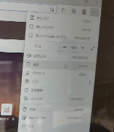



③「［履歴］ページを開く」をクリックします。

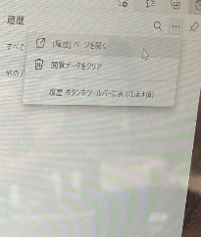

④履歴を見ることができます。

